Профилактическая неделя «Равноправие»
В срок с 5 по 9 декабря в нашей школе проводилась неделя правовых знаний «Равноправие»
Основной целью проведения Недели было - повышение уровня правовых знаний среди участников образовательного процесса.
Ребята ознакомились с правами и обязанностями детей в школе и повседневной жизни, обсуждали разные жизненные ситуации. Каждый ребёнок должен знать свои права. Но не менее важно помнить о том, что кроме прав, у каждого человека есть и обязанности. Где бы не жил человек, какие бы роли он не исполнял он, прежде всего, – человек, личность. А у каждого человека есть права, личные права человека. Они принадлежат каждому от рождения и их нельзя отменить.

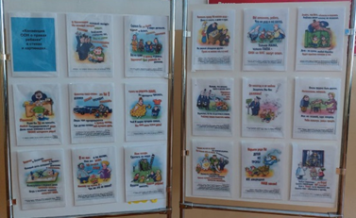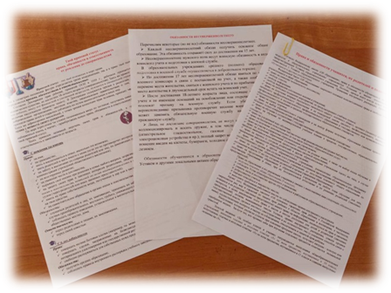
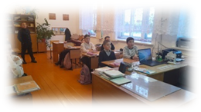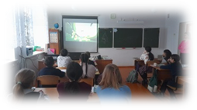

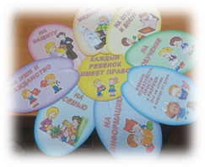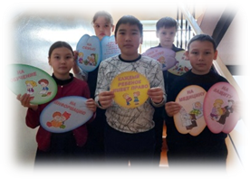

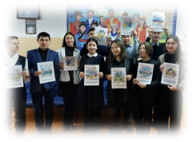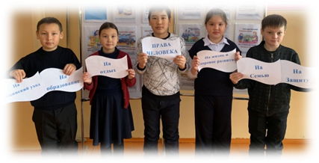

На данных мероприятиях учителя способствовали формированию законопослушного поведения учащихся, ответственности за свои поступки. Подобные мероприятия, несомненно, позволяют повысить уровень правовой грамотности подрастающего поколения, воспитывают его в духе уважения к закону.

